Thérèse Le Vanier et Joseph Le Beau
Mariage: 20 Janvier 1720, Sault-au-Récollet, Montréal, Québec.

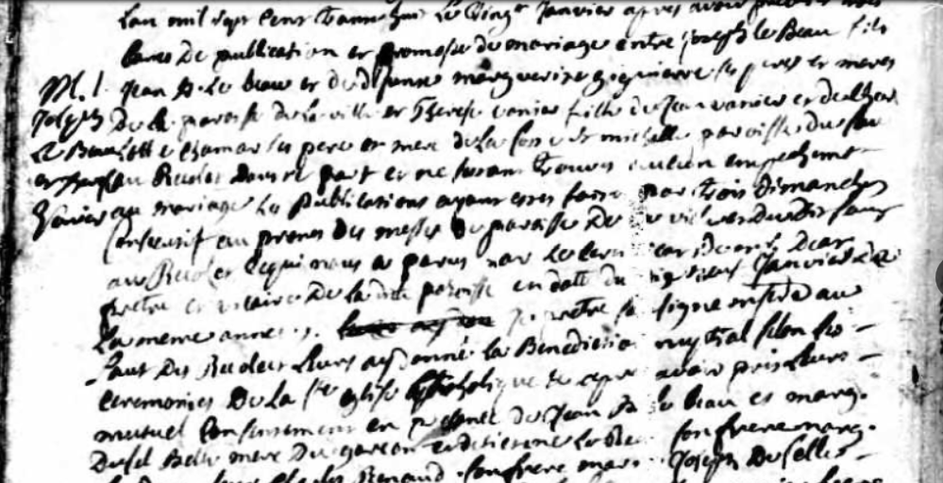
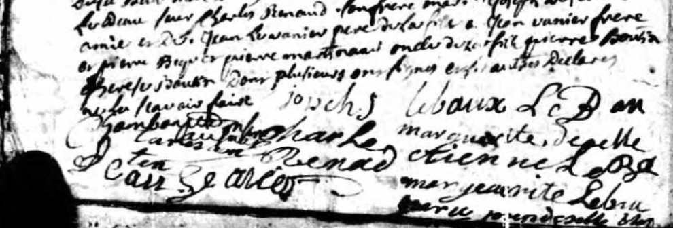

L'an mil sept cens trente huit Le Vingt Janvier apres avoir publiés trois
bans de publication et promesse de mariage entre Joseph le Beau fils
Jean Bapt Le Beau et de defunte marguerite giguère ses père et mere
de la paroisse de la ville et Thérèse fille de Jean vanier et de
Charlotte Chamard ses père et mère de la coste st-michel paroisse du Sault
au Récollet d'autre part et ne S'étant trouvé aucun empêchement
au mariage La publication ayant été faite par trois dimanches
Consécutifs au prône de messe de paroisse De la ville et du dit Sault
au Récolet ce qui nous a parus par le certificat de m. deat prêtre et vicaire de la dite paroisse en date du dix neuf Janvier de
La meme année (passage rayé) Je prêtre mre (missionnaire) sousigné au
Sault au Recolet leur ay donné la bénédiction nuptiale Selon les
Cérémonies de la Ste Eglise Catholique et après avoir pris leurs
mutuel consentements en présence du Jean B Le Beau et marguerite
Decel belle mère du garcon et de Etienne Le Beau son frere marg
Le Beau sa sœur Charles Renaud beau frère Marie Josephe Decelle
amie et de Jean Le Vanier père de la fille et jean vanier frere
et pierre becquet et pierre martinaut oncle de la fille pierre Boutin
Thérèse Boutin Dont plusieurs ont signé et autres et d'autres déclarés
ne Le savoir faire
Joseph Lebaux Le Bau
Chambon prtre msre au sault Charles Marguerite DeCelle
''signature indécryptable'' Renaud Etienne Le Be
marguerite LeBau
Jean Le Vanier marie josephe deselle

Référence : Fond Drouin

